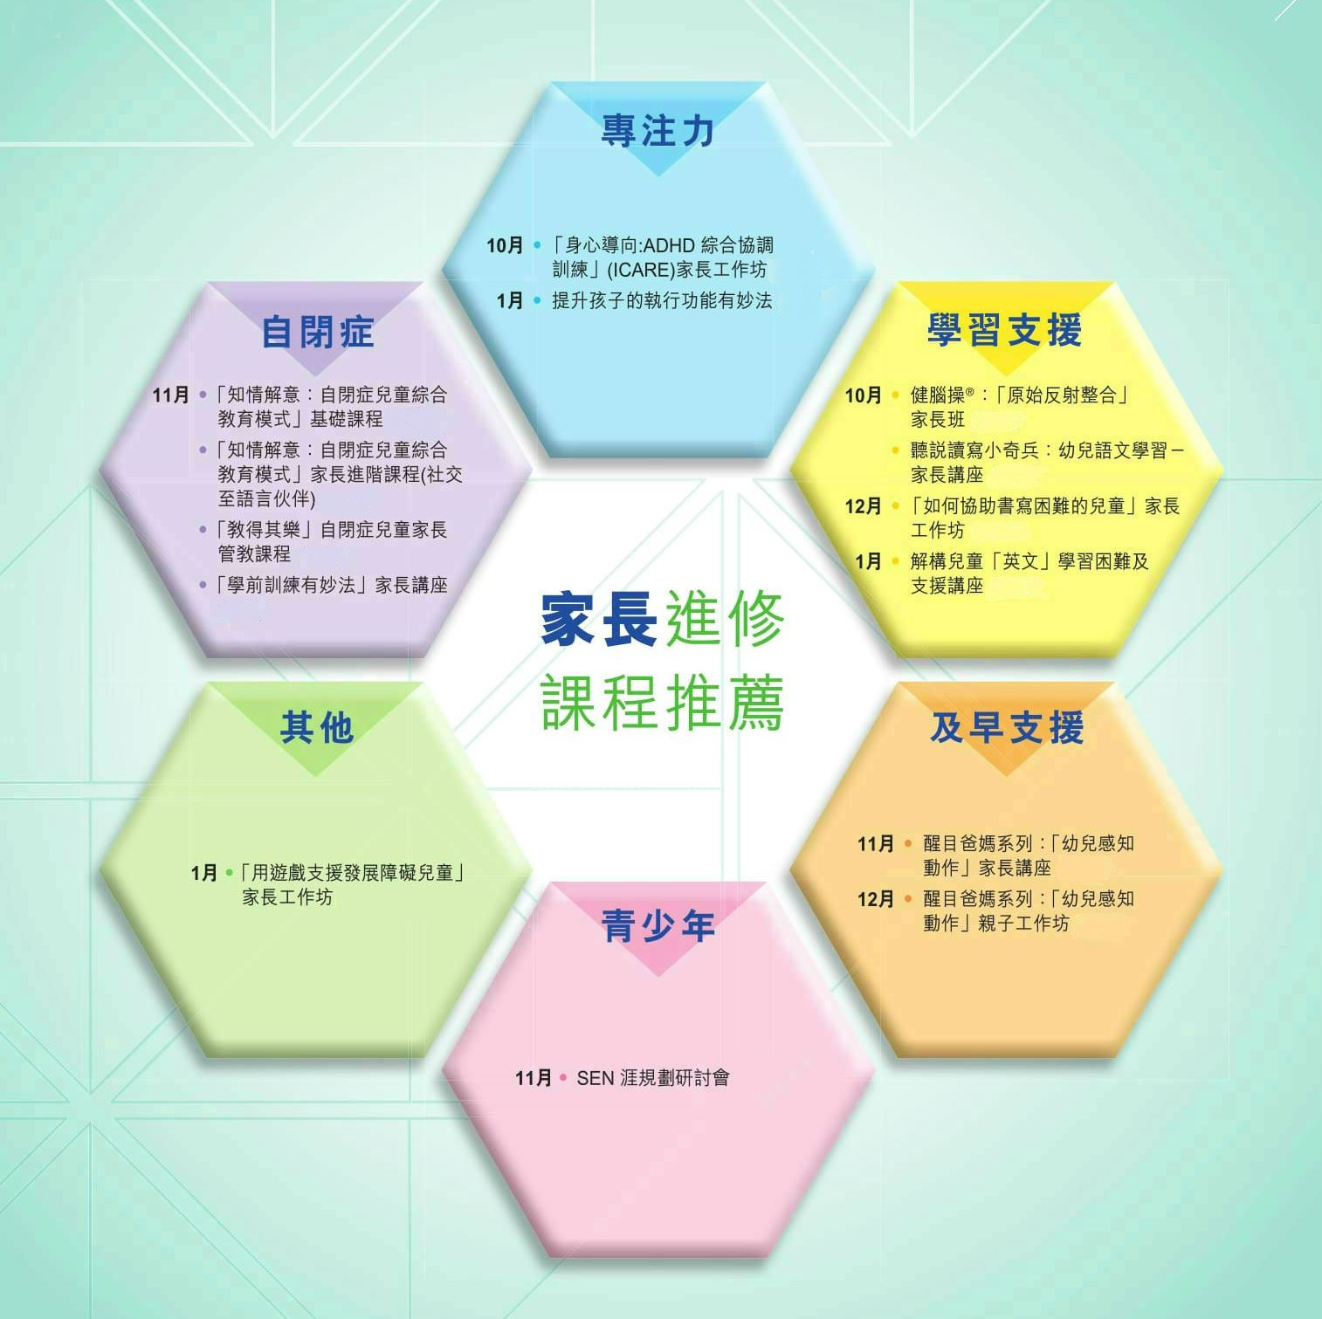


免費登記成為APED會員 個別課程可享有學費優惠


課程查詢：2784 7700
網址：aped.heephong.org
電郵：aped@heephong.org

詳情可於8月底於協康會網站瀏覽或留意中心所派發之第7期APED課程概覽

